FR MUK-04b. TUGAS PRAKTIK DEMONSTRASI (PERANCANGAN)

Skema Sertifikasi  (KKNI/Okupasi/Klaster) * | Judul | : | KKNI Level II Pada Kompetensi Keahlian Teknik Komputer dan Jaringan
Skema Sertifikasi  (KKNI/Okupasi/Klaster) * | Nomor | : | 01-1/SkemaTKJ/LSP-P1SMKN2TSM/3/2019
TUK |  | : | Sewaktu/Tempat Kerja/Mandiri *)
Nama Asesor |  | :
Nama Asesi |  | :
Tanggal |  | :
Durasi |  | : | 360 menit / 6 jam

- Petunjuk
- Baca dan pelajari setiap instruksi kerja di bawah ini dengan cermat sebelum melaksanakan praktek
- Klarifikasi kepada Asesor apabila ada hal-hal yang belum jelas
- Laksanakan pekerjaan sesuai dengan urutan proses yang sudah ditetapkan
- Seluruh proses kerja mengacu kepada SOP yang dipersyaratkan

- Skenario
Asessi/peserta uji adalah seorang network Administrator dan diminta membangun sebuah jaringan komputer untuk sebuah perusahaan kecil. Kebutuhan jaringan yang dibangun berdasarkan kebutuhan pengguna, dengan spesifikasi yaitu Terdapat 4 Jaringan yang terhubung dalam sebuah router antara lain Jaringan Admin, Jaringan Tamu, Jaringan Staff (Vlan) dan Jaringan Server. Secara detail sepesifikasi jaringan dapat dilihat pada tabel dibawah.
No | Kebutuhan jaringan | Deskripsi
1 | Jaringan Admin | - Jaringan ini digunakan oleh admin untuk mengkonfigurasi dan memonitoring perangkat jaringan.  - Jaringan ini menggunakan IP address secara statis
2 | Jaringan Tamu | - Jaringan ini melayani koneksi internet untuk tamu-tamu perusahaan, sehingga pada jaringan ini menggunakan media koneksi nirkabel/wireless  - Jaringan ini menggunakan pengalamatan IP secara dinamis
3 | Jaringan Staff | - Jaringan ini melayani koneksi internet staff perusahaan  - Terdapat 2 divisi yaitu Staff Administrasi dan Staff Keuangan  - Jaringan menggunakan 2 VLAN  - Jaringan ini menggunakan pengalamatan IP secara dinamis
4 | Jaringan DMZ Server | - Jaringan server ini digunakan untuk memonitoring perangkat jaringan yang ada diperusahan dan komputer client perusahaan.  - Jaringan ini hanya memiliki 1 buah server dengan pengalamatan / IP Address statis.

- Topologi Jaringan
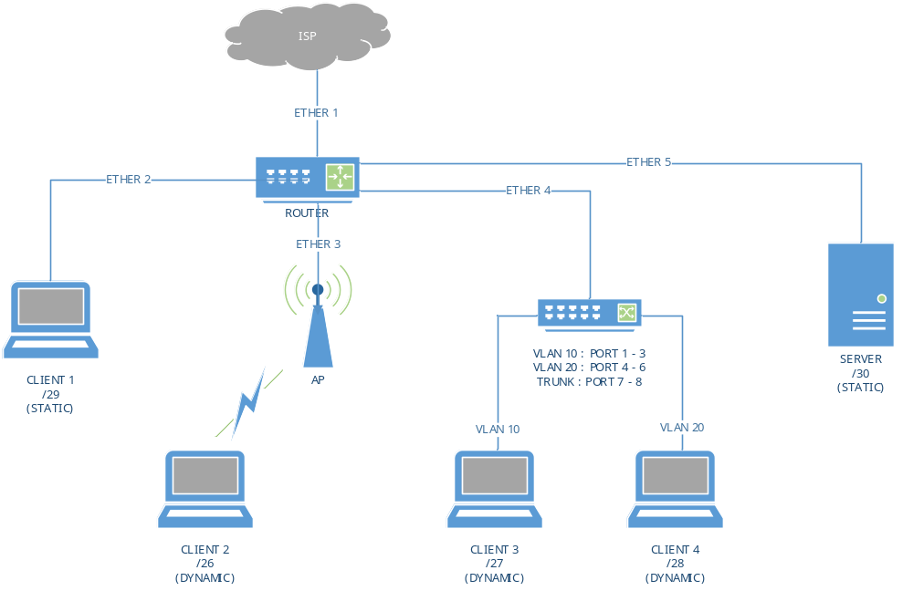

- Langkah kerja :
  - Lakukan pemasangan konektor pada kabel jaringan yang sudah disediakan dan pengujian koneksi kabel. Buatlah 5 kabel jaringan Straight dengan standar pengkabelan T568B +/- 1 meter.
  - Lakukan pemasangan dan konfigurasi TCP/IP pada perangkat jaringan mikrotik routerboard dengan ketentuan sebagai berikut:
- Jaringan Internet (ether1)
- IP Address : DHCP CLIENT
- DNS : DHCP CLIENT

- Jaringan Admin (ether2)
- IP Address : 172.16.xx.1/29 (xx : nomor urut meja)

- Jaringan Tamu (ether3)
- IP Address : 10.10.xx.1/26 (xx : nomor urut meja)

- Jaringan Staff (ether4)
- IP Address (VLAN 10) : 192.168.10.1/27
- IP Address (VLAN 20) : 192.168.20.1/28

- Jaringan Server (ether5)
- IP Address : 200.50.xx.2/30 (xx : nomor urut meja)

  - Konfigurasi NAT pada Router supaya semua jaringan lokal bisa mengakes ke Jaringan Public (Internet)

  - Konfigurasi VLAN pada Ethernet 4 dengan ketentuan sebagai berikut:
              - VLAN 1
      - VLAN ID : 10
      - Name : Administrasi
              - VLAN 2
      - VLAN ID : 20
      - Name : Keuangan

  - Konfigurasi DHCP Server dengan ketentuan sebagai berikut:
              - VLAN 1
      - DHCP Pool : 192.168.10.11 – 192.168.10.20
      - Lease Time : 1 Jam
              - VLAN 2
      - DHCP Pool : 192.168.20.6 – 192.168.20.10
      - Lease Time : 2 Jam

  - Buat desain sistem keamanan jaringan dengan melakukan installasi dan konfigurasi web proxy pada Ethernet 3 dengan ketentuan sebagai berikut:
- Port proxy : 3128
- Cache Manager : Nama_Peserta@smkn2kotatasik.sch.id
- Transparent : yes
- Bloking Site : lipi.go.id
- Redirect : mikrotik.co.id ke www.smkn2kotatasik.sch.id

  - Buat firewall agar Jaringan Staff Administrasi tidak dapat ping ke router.

  - Lakukan pemasangan dan konfigurasi pada access point dengan ketentuan sebagai berikut :
      - IP Address : 10.10.xx.2/26
      - SSID : UKK2022-NOMOR MEJA (Contoh : UKK2022-01)
      - Password : ujikom2022
      - Security : WPA2-PSK
      - Encryption : TKIP-AES
      - DHCP Pool : 10.10.xx.11 – 10.10.xx.50

  - Konfigurasi VLAN pada switch manageble dengan ketentuan sebagai berikut:
              - TRUNK
      - Port : 7 - 8

              - VLAN 1
      - VLAN ID : 10
      - Name : Administrasi
      - Port : 1 - 3
              - VLAN 2
      - VLAN ID : 20
      - Name : Keuangan
      - Port : 4 - 6

  - Lakukan konfigurasi Server, instalasi dan konfigurasi Cacti untuk keperluan monitoring dengan ketentuan sebagai berikut:
      - Server Debian disiapkan dalam VirtualBox
      - Server menggunakan jenis jaringan bridge networking
      - Server Cacti diberi IP Address 200.50.xx.1/30
      - Gunakan Monitoring detail pada Cacti untuk dapat memonitoring :
    - Mikrotik Routerboard (Semua Port Ethernet)
    - Laptop Admin dengan IP Address 172.16.xx.2/29 (Processor, RAM, Partisi dan Ethernet)

